D-Link DVG-5004S/ DVG-5008S

Сброс в дефолт

1. Выключите питание и нажмите кнопку Reset на задней панели устройства.

2. Удерживая кнопку Reset включите питание и через 5 сек. отпустите кнопку Reset.

3. Через 20-23 сек устройство перезагрузится с заводскими установками(192.168.8.254, 255.255.255.0).

Настройка IP линии на шлюзе
.
1) Заходим через браузер на IAD и получаем доступ к Web интерфейсу:
2) Переходим в Telephone Settings, разрешаем работы искомого порта:

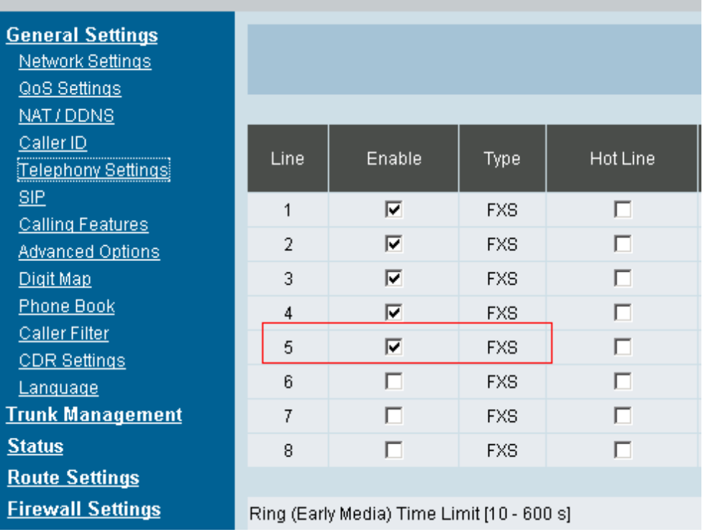

Подтверждаем нажатием кнопки Accept (находиться внизу)
.
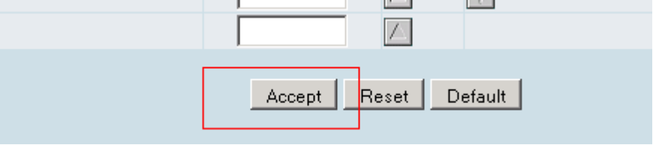

Затем нажимаем кнопку Back:
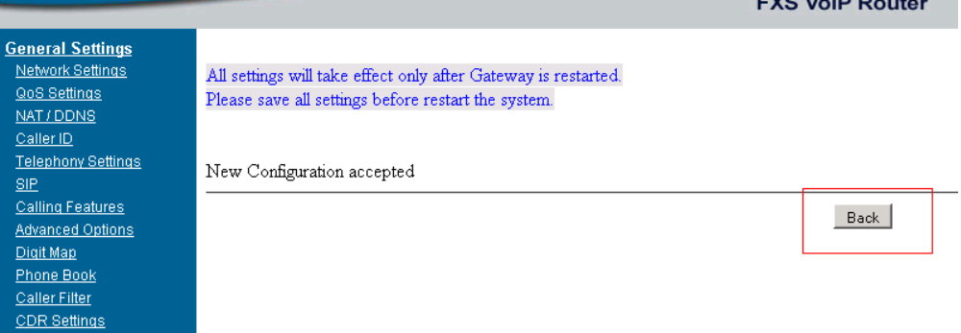
Таким образом, мы подняли порт для телефонии.

Однако необходимо привязать к этому порту параметры SIP.

Для этого необходимо перейти на страницу SIP

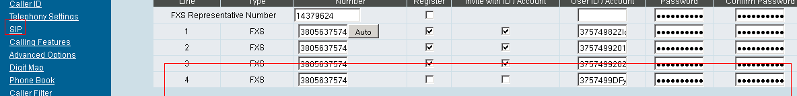

Где в соответствующих полях для искомого порта внести параметры SIP. Number – это SIP номер, галочки на Register и Invite with ID / Account указывают на то, что порт должен регистрироваться а также посылать при запросе Invite регистрационную информацию (на самом деле они включаются сразу обе), User ID / Account - это SIP логин, поля Password и Confirm Password соответственно для паролей и их подтверждения.
Затем опять же нажимаем Accept, back.

Однако данное семейство IAD применяет многие (в том числе и телефонию) настройки только после перезагрузки.

Сохранение настроек и перезагрузка.
Для этого необходимо перейти в System Operation
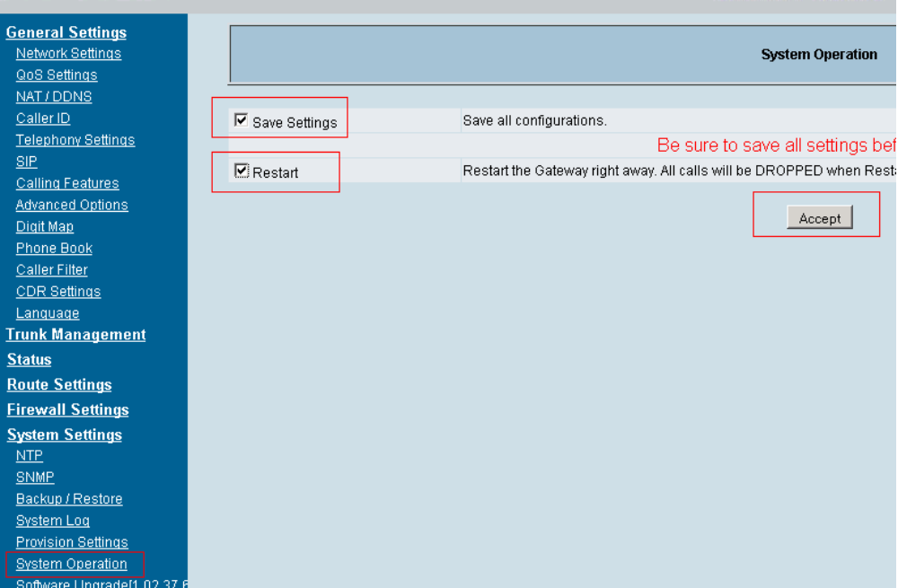

Поставить галочки на Save Settings и Restart, а затем нажав кнопку Accept дождаться перезагрузки устройства.

4) Проверка правильности настройки.

После завершения перезагрузки (около 50 сек.) необходимо проверить правильность наших действий.
Для этого необходимо опять зайти на IAD и перейти к разделу Status → Current Status
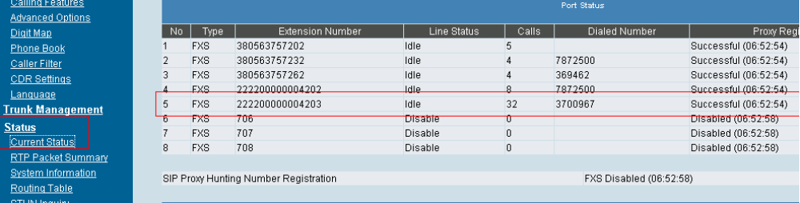
И просмотреть состояние искомого порта.
Если у него состоянии idle и на proxy он зарегистрирован — то все хорошо. Если нет — надо разбираться.

Общие настройки:
Caller ID:
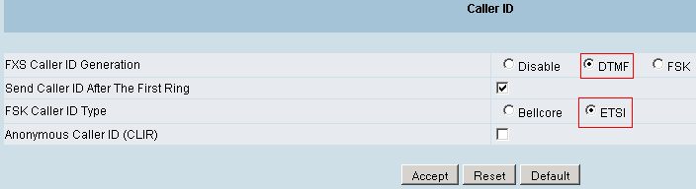
Телефонные настройки:
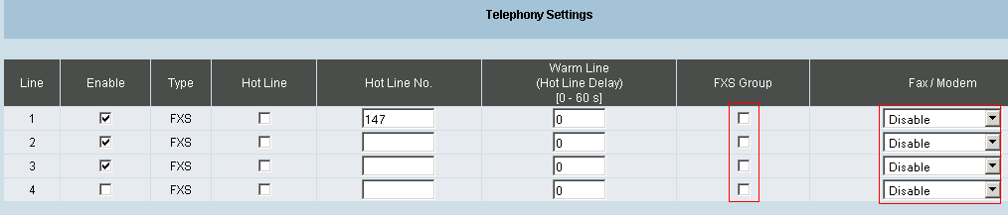
SIP:
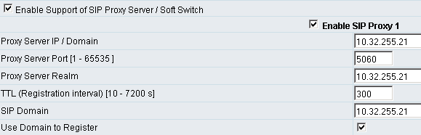
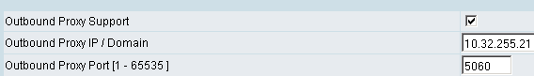

Настройки клавиатуры:
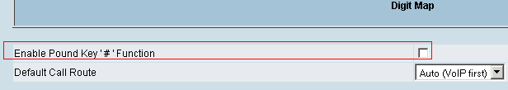

Advanced Options:
